Análise morfométrica da correlação entre o ângulo goníaco e a posição de terceiros molares inferiores retidos

RESUMO

Dente retido é aquele que por motivos mecânicos ou patológicos não erupciona quando atinge seu período fisiológico de erupção. Os terceiros molares inferiores são os elementos que mais comumente podem tornar-se impactados. O ângulo goníaco indica o grau de inclinação entre o corpo e o ramo da mandíbula, sendo utilizado para diagnóstico das desordens craniofaciais e avaliação do padrão de crescimento dos pacientes. O objetivo no presente estudo foi verificar a correlação entre o ângulo goníaco e a posição de terceiros molares inferiores impactados. Foram incluídas neste estudo radiografias panorâmicas de 298 pacientes, 148 homens e 150 mulheres, que apresentassem os dentes 38 e 48 completamente formados e retidos. Foram analisadas as posições dos terceiros molares por meio das classificações de Pell e Gregory e Winter. Foram ainda realizadas as mensurações do ângulo goníaco por meio do programa ImageJ. O posicionamento prevalente dos terceiros molares inferiores impactados em relação ao plano oclusal dos segundos molares foi o B; a posição mais encontrada para esses dentes em relação ao bordo anterior do ramo da mandíbula foi a II; a posição mais observada na classificação de Winter foi a mésioangular. A correlação de Pearson evidenciou correlação significante entre o ângulo goníaco e posição dos dentes em relação ao bordo anterior do ramo da mandíbula (p<0,05). Com base nos resultados do presente estudo, pode-se concluir que houve correlação significante entre a posição dos terceiros molares em relação ao bordo anterior do ramo da mandíbula (Pell e Gregory) e o ângulo goníaco.

Palavras-Chave: Cefalometria. Dente impactado. Radiografia panorâmica.

1 INTRODUÇÃO

Dente retido é aquele que por motivos mecânicos ou patológicos não erupciona quando atinge seu período fisiológico de erupção. São considerados inclusos os elementos dentários que continuam imersos nos tecidos ao chegar à época de seu irrompimento (SANTOS et al., 2006). A impacção do terceiro molar pode ser ocasionada por crescimento esquelético limitado, falta de espaço, aumento do tamanho da coroa de dentes inclusos, erupção distal da dentição, direção vertical do crescimento condilar, maturação tardia dos terceiros molares, maior largura do ramo e espaço inadequado entre a borda anterior do ramo e a distal do segundo molar inferior. Também podem ser fatores de impacção do terceiro molar, certas estruturas, tais como músculo bucinador, rafe pterigomandibular e cume oblíquo externo (TSAI, 2005).
As complicações advindas das retenções dentárias podem ser mecânicas, neurológicas, infecciosas e tumorais (SANTOS et al., 2006). Os terceiros molares inferiores são os elementos que mais comumente podem seguir um trajeto abortivo de erupção, tornando-se impactados. Os terceiros molares impactados podem se associar a processos patológicos que vão desde simples lesões cariosas e pericoronarite à cistos e lesões neoplásicas (TSAI, 2005).
Para avaliação dos terceiros molares impactados é necessário a utilização de exames por imagens. A radiografia panorâmica é um método difundido e amplamente utilizado em Odontologia por ser capaz de evidenciar em uma única aquisição radiográfica todo o sistema estomatognático, abrangendo ao mesmo tempo, dentes, ossos maxilares, articulação temporomandibular e seios perinasais, constituindo-se em um instrumento radiográfico imprescindível (BHULLAR et al., 2014). Nos casos dos terceiros molares, a radiografia panorâmica identifica o dente retido, revelando sua posição, permitindo a realização das classificações de Pell e Gregory (1942) e de Winter (1926). Além disso, é possível avaliar com mais precisão as estruturas anatômicas adjacentes, já que a imagem adquirida compreende uma área maior do que aquela oferecida pelas radiografias periapicais ou oclusais. Por esses motivos as radiografias panorâmicas, são muito utilizadas no diagnóstico e no plano de tratamento das retenções dentais (SANTOS et al., 2006).
O ângulo goníaco é um importante ângulo do complexo craniofacial e indica o grau de inclinação entre o corpo e o ramo da mandíbula sendo utilizado para diagnóstico das desordens craniofaciais e avaliação do padrão de crescimento dos pacientes, que podem apresentar ângulos de maior ou menor dimensão, de acordo com a rotação da mandíbula (OKSAYAN et al., 2012). Além disso, sua análise oferece indicação a respeito dos parâmetros verticais e da simetria do esqueleto facial. A medição deste ângulo tem sido amplamente realizada nas telerradiografias em norma lateral (SHAHABI; RAMAZANZADEH; MOKHBER, 2009). Porém devido à sobreposição de imagens dos lados direito e esquerdo, nesta modalidade de imagem, pode tornar essa mensuração difícil. Entretanto, essa desvantagem não é oferecida pela radiografia panorâmica, uma vez que é possível se realizar as medições acuradas do ângulo goníaco dos lados direito e esquerdo individualmente, em radiografias que tenham sido realizadas sem erros e variações de posicionamento (CARVALHO, 2000; ZANGOUEI-BOOSHEHRI, 2012).
Sabendo-se que o padrão de crescimento mandibular é um dos principais fatores etiológicos para impacção de terceiros molares inferiores, e da importância da avaliação do ângulo goníaco na determinação do padrão de crescimento, o objetivo no presente estudo será verificar a correlação entre o ângulo goníaco e a posição de terceiros molares inferiores impactados, por meio das classificações de Pell e Gregory e Winter, em radiografias panorâmicas.

2 MATERIAL E MÉTODOS
Este trabalho foi aprovado pelo Comitê de Ética e Pesquisa da Faculdade de Ciências Médicas e da Saúde de Juiz de Fora, sob o parecer nº 1.244.612/2015.
Este foi um estudo descritivo do tipo transversal, no qual foram avaliadas radiografias panorâmicas de 298 pacientes, provenientes de um banco de dados digital, que seguiram os seguintes critérios de inclusão: idade entre 18 a 35 anos, dentição completa incluindo os terceiros molares inferiores, sendo os mesmos com rizogênese completa e inclusos, e ausência de anomalias dentomaxilofaciais. Foram excluídos deste estudo radiografias panorâmicas de pacientes com ausências dentárias, terceiros molares inferiores erupcionados, fraturas mandibulares, presença de implantes dentários e ainda radiografias panorâmicas que apresentassem erros de posicionamento.
Todas as imagens foram obtidas por meio do aparelho ORTHOPANTOMOGRAPH® OP100 (Instrumentarium Dental, Tuusula, Finlândia) com kVp e mA variados, de acordo com o biotipo dos pacientes.
As avaliações das radiografias panorâmicas incluídas neste estudo foram divididas em qualitativas e quantitativas. Nas avaliações qualitativas os terceiros molares inferiores impactados foram classificados quanto ao seu posicionamento segundo Pell e Gregory (1942) e Winter (1926).
Classificação segundo Pell e Gregory (1942):
1. Classificação em relação aos segundos molares:
- Classe A – A superfície oclusal do terceiro molar está no nível ou acima do plano oclusal do segundo molar.
- Classe B – A superfície oclusal do terceiro molar está entre o plano oclusal e a linha cervical do segundo molar.
- Classe C – A superfície oclusal do terceiro molar está abaixo da linha cervical do segundo molar.

2. Classificação em relação à borda anterior do ramo da mandíbula:
- Classe I – O diâmetro mésio-distal da coroa do terceiro molar está totalmente à frente da borda anterior do ramo ascendente da mandíbula.
- Classe II – O espaço entre a borda anterior do ramo e a face distal do segundo molar inferior é menor que o diâmetro mesiodistal do terceiro molar.
- Classe III – Não existe espaço entre a borda anterior do ramo e a face distal do segundo molar inferior. Portanto, o terceiro molar está totalmente dentro do ramo ascendente mandibular.

Já segundo Winter (1926), os terceiros molares são classificados levando-se em consideração a inclinação do seu longo eixo em relação aos segundos molares, sendo as posições definidas em:
- Vertical: longo eixo do terceiro molar paralelo ao segundo molar;
- Mesioangular: inclinado, com a coroa voltada para mesial;
- Distoangular: inclinado, com a coroa voltada para distal;
- Horizontal: longo eixo do terceiro molar perpendicular ao longo eixo do segundo molar;
- Invertido: longo eixo do terceiro molar paralelo ao segundo molar, porém com coroa voltada para a base da mandíbula.
Após a classificação das posições dos terceiros molares, foi realizada a avaliação quantitativa por meio da mensuração dos ângulos goníacos dos lados direito e esquerdo, determinados pelo encontro de uma reta que passasse tangente à borda posterior do ramo da mandíbula e ao processo condilar com uma reta tangente a borda inferior da mandíbula. Essas mensurações foram realizadas com a utlizadação da ferramente “Angle tool” do programa ImageJ (Wayne Rasband, National Institutes of Health, EUA, versão 1.47) (Figura 1).
Figura 1: Ferramenta “angle tool” do programa ImageJ exemplificando mensuração do ângulo goníaco do lado direito.
Fonte: Os autores (2016).

Todas as imagens foram avaliadas nos computadores do laboratório de informática da FCMS-JF, com condições de luminância ideais, e sob as mesmas condições de observação. A utilização de ferramentas para o aprimoramento de imagens, como zoom, brilho e contraste foi permitida.
As avaliações foram realizadas por três alunos do curso de Odontologia da FCMS-JF, previamente instruídos e calibrados para realização da metodologia proposta por um especialista em Radiologia Odontológica, com mais de cinco anos de experiência. Os acadêmicos analisaram as imagens e assinalaram em quadro apropriado, fornecido pelo pesquisador responsável, os valores dos ângulos goníacos e posicionamento dos terceiros molares inclusos para cada um dos pacientes avaliados. Os avaliadores analisaram separadamente os exames. E após um período de 30 dias, suficiente para desmemorização das imagens, 20% da amostra foi reavaliada.
Para a análise estatística foi utilizado o software SPSS versão 21.0 (SPSS Inc, Chicago, USA) com nível de significância estabelecido em 5%. Para verificar a confiabilidade intra e inter avaliadores para as posições dos terceiros molares foi realizado o teste Kappa, e para verificar a confiabilidade das mensurações do ângulo goníaco foi calculado o ICC (índice de correlação intraclasses). Para comparar o ângulo goníaco com o dos lados direito e esquerdo e entre homens e mulheres foi utilizado o teste t de Student. Para determinar a correlação entre o ângulo goníaco e a posição dos terceiros molares impactados utilizou-se a Correlação de Pearson.

3 RESULTADOS

Para aplicação dos testes estatísticos primeiramente foram calculadas a média e a moda para as avaliações quantitativa e qualitativa, respectivamente, para os três avaliadores.
Os coeficientes de correlação intraclasse (ICC) obtido para avaliação da reprodução intra e interexaminadores, para a mensuração do ângulo goníaco variaram de satisfatórios (0,5) a excelentes (0,90). O teste Kappa para confiabilidade dos avaliadores quanto as avaliações qualitativas variou de bom (0,63) a excelente (0,92).
Após avaliação de 1500 radiografias panorâmicas, 298 atenderam os critérios de inclusão e foram utilizadas neste estudo, sendo 150 mulheres e 148 homens.
A distribuição das classificações de Pell e Gregory para os terceiros molares analisados neste estudo encontram-se nas figuras 2 e 3, e para a classificação de Winter na figura 4. O posicionamento prevalente dos terceiros molares inferiores impactados em relação ao plano oclusal dos segundos molares foi a classe B e a posição mais encontrada para esses dentes em relação ao bordo anterior do ramo da mandíbula, foi a classe II. A posição mais observada na classificação de Winter foi a mesioangular, tanto para o dente 38 como para o 48.

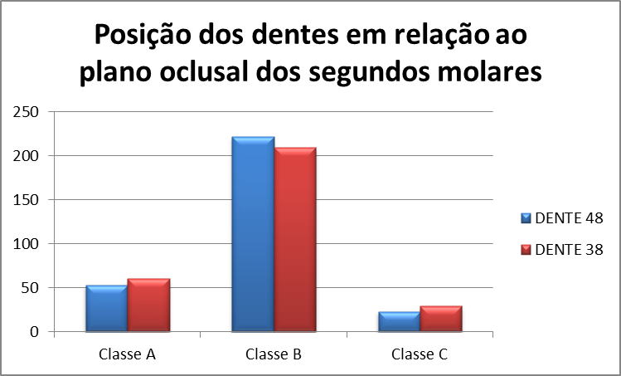
Figura 2: Gráfico da frequência de classificação da posição dos dentes em relação ao plano oclusal dos segundos molares.
Fonte: Os autores (2016).

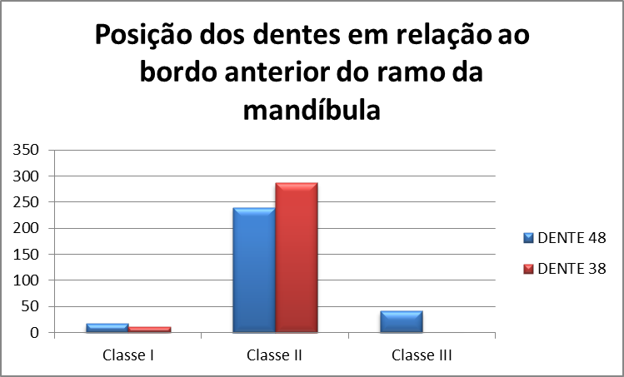
Figura 3: Gráfico da frequência de classificação da posição dos dentes em relação ao bordo anterior do ramo da mandíbula.
Fonte: Os autores (2016).

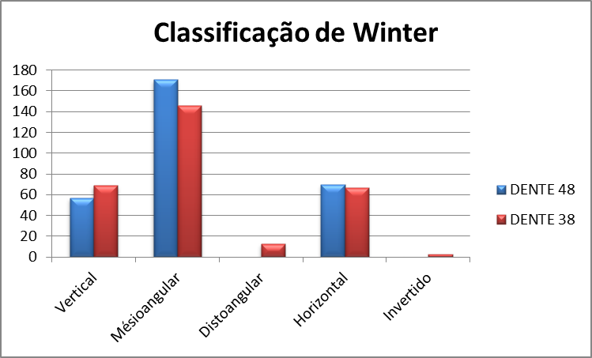
Figura 4: Gráfico da frequência da Classificação de Winter.
Fonte: Os autores (2016).

A tabela 1 apresenta a média dos valores obtidos na mensuração do ângulo goníaco em ambos os lados da mandíbula. Quando comparadas as médias por meio do teste t de Student entre os lados direito e esquerdo e entre homens e mulheres, não pode-se observar diferença significante (p>0,05).

Tabela 1 - Média e desvio padrão dos valores dos ângulos goníacos dos lados direito e esquerdo, para homens e mulheres.
 |  | Ângulo Goníaco
 | Lado Direito |  |  |  | Lado Esquerdo
 | Mulheres |  | Homens |  | Mulheres | Homens
Média | 120,52 |  | 122,6 |  | 119,75 | 122,81
Desvio padrão | ±6,39 |  | ±5,92 |  | ±5,43 | ±5,56
p valor | 0,471 |  |  |  | 0,845
p valor obtido pelo teste t de Student
Fonte: Os autores (2016).

A tabela 2 correlaciona o valor do ângulo goníaco com a posição dos terceiros molares inferiores retidos de ambos os lados da mandíbula (dente 48 e 38). Observou-se uma correlação moderada entre o ângulo goníaco e a posição dos terceiros molares em relação ao bordo anterior do ramo da mandíbula, e ausência de correlação significante para as demais classificações de posicionamento.

Tabela 2 - Correlação de Pearson entre o ângulo goníaco e posição dos terceiros molares retidos.
 | Ângulo Goníaco
 | DENTE 48 | DENTE 38
Posição em relação ao plano oclusal dos segundos molares | 0.016 | 0.54
Posição em relação ao bordo anterior do ramo da mandíbula | 0.466* | 0.409*
Classificação de Winter | 0.004 | 0.051
Valores seguidos de * indicam correlação significante (p≤0,05)
Coeficiente de correlação (r): 0 a ± 0,1 – correlação trivial; ± 0,1 a ± 0,3 – correlação pequena; ± 0,3 a ± 0,5 – correlação moderada; ± 0,5 a ± 0,7 – correlação forte; ± 0,7 a ± 0,9 – correlação muito forte; ± 0,9 a ± 1 – correlação quase perfeita; ± 1 – correlação perfeita (SHIVHARE et al., 2015).
Fonte: Os autores (2016).

4 DISCUSSÃO

De acordo com a classificação de Pell e Gregory em relação ao ramo ascendente da mandíbula, os resultados encontrados por Trento e outros (2009), 38,7% dos terceiros molares inferiores não irrompidos pertencentes à classe II, 36,4% à Classe I, e a minoria, 24,9% à Classe III, corroboram em parte com os achados da presente pesquisa, na qual a posição predominante é Classe II. No entanto, a Classe III é a segunda mais prevalente, sendo que apenas o elemento 48 está presente, e a Classe I é a menos prevalente. Essa diferença pode ser explicada por alguns fatores, como o fato de que no trabalho de Trento e outros (2009), não era obrigatória, para a análise da radiografia, a presença de terceiros molares em ambos os lados da mandíbula, e também a diferença entre o número de participantes de cada gênero, 37,2% eram mulheres e 62,8% eram homens. Diferentemente da presente pesquisa, em que o número de mulheres e homens foi muito próximo e a presença dos dois terceiros molares inferiores era obrigatória.
Segundo a classificação de Pell e Gregory, em relação ao plano oclusal dos segundos molares, no atual estudo, a grande maioria dos terceiros molares não irrompidos foram classificados como classe B, seguidas pelas classes A e C. Diferentemente do que foi relatado por Trento e outros (2009), no qual 40,1% dos terceiros molares encontravam-se na posição A seguidos por aqueles que estavam na posição C (30,7%) e pelos que se encontravam na posição B (29,2%). Tal discrepância de resultados pode se dar pelos fatores supracitados acima.
Há diferenças de resultados quando também se compara o nosso estudo com o de Lisboa e outros (2012), no qual a Classe II foi a mais prevalente (27,30%), posteriormente acompanhadas pelas Classes I (22,95%) e III (12,69%). Ainda em relação à classificação da posição dos terceiros molares, estes se enquadraram como pertencentes às Classes A (29,82%), B (22,95%) e C (10,17%), respectivamente. A desigualdade de resultados entre os estudos possivelmente ocorreu, já que no estudo citado foram incluídos na amostra radiografias de pacientes que não possuíam os terceiros molares inferiores, seja por anodontia ou cirurgias prévias.
Segundo Santos-Júnior e outros (2007) para a classificação de Winter a posição mais prevalente em terceiros molares inferiores retidos é a mesioangular. Em seu trabalho essa posição representou 57,07% da amostra, o que coincide com a posição mais prevalente neste estudo. A exatidão de sua avaliação, deve-se ao auxílio de um transferidor sobreposto às radiografias panorâmicas analisadas. Este método difere do utilizado nesta pesquisa, que foi observacional.
De acordo com Santos e outros (2006), a posição mais encontrada ainda na classificação de Winter é a distoangular (31,2%), sendo apenas 21,4% na posição mesioangular (menor porcentagem da amostra). Essa diferença quando comparada ao presente estudo pode ter ocorrido pelo fato de que também foram classificados terceiros molares superiores, o que não consta nos nossos critérios de inclusão. Por outro lado, Trento e outros (2009), analisou apenas os terceiros molares inferiores e concluiu que a posição mais encontrada foi a vertical (59,6%), seguida pela mesioangular (27%). Essa ocorrência pode ser explicada pelo maior número de radiografias pertencentes ao gênero masculino da amostra (62,8%). Garcia e outros (2000), concordam com o autor acima, apesar de sua amostra possuir mais radiografias no grupo feminino, sendo 41,4% na posição vertical e 40,63% na mesioangular. A diferença entre o percentual de terceiros molares inferiores em posição vertical e mesioangular foi similar (0,77%). Isso pode ter ocorrido pela diferença nos critérios utilizados para a seleção das radiografias.
Já no estudo de Dias-Ribeiro e outros (2008) a posição mais encontrada na mandíbula é a mesioangular, o que vai de acordo com os resultados apresentados neste trabalho, confirmando a efetividade da avaliação. Mesmo sendo utilizados outros critérios e avaliando as duas arcadas, a posição mesioangular foi a mais observada em ambos os lados.
No estudo de Zangouei-Booshehri e outros (2012), foi encontrado o valor médio do ângulo goníaco dos indivíduos de 127,07 ± 6,10 e 127,5 ± 6,67 graus, medido através de teleradiografia lateral. A diferença entre os valores encontrados nesta pesquisa e no nosso estudo, possivelmente se deve ao tipo de radiografia utilizada. A radiografia panôramica é um dos exames complementares mais utilizados na Odontologia, pois fornece várias informações como: avaliação das inclusões dentárias, posicionamento de terceiros molares retidos, e sua relação com estruturas anatômicas adjacentes, sendo mais abrangente quando comparado a teleradiografia lateral. Isso se deve a interferência de imagens sobrepostas que aparecem nos cefalogramas laterais, dificultando a medição confiável dos ângulos goníacos individuais, fazendo com que ela seja substituída pela radiografia panorâmica (SHAHABI, RAMAZANZADEH, MOKHBER, 2009).
Radiografias panorâmicas são de extrema importância para classificação e análise do posicionamento de terceiros molares, inclusos ou não. O seu uso permite um diagnóstico mais preciso na elaboração do plano de tratamento desses dentes. Além disso, ela possibilita estabelecer a posição dos terceiros molares inferiores em relação ao ramo da mandíbula e aos dentes adjacentes (MOREIRA et al., 2007).
No estudo de Shahabi e outros (2011), analisou-se radiografias panorâmicas e obteve-se os seguintes resultados: a média do ângulo goníaco foi de 124.17 e desvio padrão de ±5,88. Observou-se que nas mulheres o ângulo foi de 124,39 e 123,68 nos homens, sem diferença significante entre os dois gêneros. Relacionando os lados das radiografias, encontrou-se no quadrante esquerdo o valor de 124,40 ± 5,88 e no direito de 123,94 ± 6,20, também sem diferença significante entre os lados. Comparando os resultados constatados nesta pesquisa com os valores de nosso estudo, nota-se que há uma pequena diferença na mensuração dos ângulos, porém ambos chegaram a resultados semelhantes.
O ângulo goníaco é de grande importância para a morfologia mandibular e sua variação se dá de acordo com a sua linha de crescimento (crescimento condilar) (MASSANI, FONSECA, FALTIN JÚNIOR, 2008). Este ângulo exerce uma função significante na previsão de crescimento e alterações no perfil (ZANGOUEI-BOOSHEHRI et al., 2012). Quando ele cresce no sentido vertical apresenta-se diminuído, e quando acontece mais sagitalmente, o ângulo tende a aumentar. Levando em conta que a característica principal dos pacientes que apresentam perfil considerado normal é o equilíbrio facial, espera-se que esse ângulo não apresente alterações importantes na mandíbula (REIS et al., 2005).
No trabalho realizado por Moreira e outros (2007), assim como nesta pesquisa, observou-se que a posição ocupada pelos terceiros molares em relação a borda anterior do ramo da mandíbula (Pell e Gregory), relacionada à sua angulação, manifesta elevado grau de concordância (mais de 83%). Correspondendo ao encontrado no presente trabalho, que identificou relação entre a angulação e o posicionamento dos terceiros molares impactados, contribuindo assim para sua classificação e definição do diagnóstico, planejamento, tratamento e prognóstico destes dentes (DIAS-RIBEIRO et al., 2008).
Sendo o ângulo goníaco considerado um elemento utilizado como padrão indicativo de crescimento ântero-posterior, pode-se dizer a partir dos resultados obtidos, que quanto maior o ângulo goníaco mais chances esse dente ter seu posicionamento classificado em Classe I, e quanto menor o ângulo goníaco mais chances tem de ser Classe III.
Assim, de acordo com os resultados do presente estudo pode-se inferir que devido às características da mandíbula, pacientes com menores valores de ângulo goníaco tendem a apresentar uma menor disponibilidade de espaço posteriormente aos segundos molares e consequentemente terceiros molares inferiores classificados em posição III de Pell e Gregory.
Dessa forma, podemos utilizar a medição do ângulo goníaco para prever a posição que os terceiros molares inferiores ocuparão em relação à borda anterior da mandíbula, vislumbrando as chances que esses elementos possuem de se tornarem impactados. Assim, se torna interessante o emprego do ângulo goníaco como ferramenta de diagnóstico precoce, auxiliando na definição de um plano de tratamento adequado para o paciente, seja ele apenas acompanhamento, tratamento ortodôntico e/ou intervenção cirúrgica previamente elaborada.

5 CONCLUSÃO

Com base nos resultados do presente estudo, pode-se concluir que houve correlação significante entre a posição dos terceiros molares em relação ao bordo anterior do ramo da mandíbula (Pell e Gregory) e o ângulo goníaco.

Morphometric analysis of the correlation between gonial angle and position of lower third molars

ABSTRACT

Retained tooth is one that by mechanical or pathological reasons not erupt when it reaches its physiological period of eruption. The third molars are the elements that most commonly can become impacted. The gonial angle indicates the degree of tilt between the body and the ramus of the mandible, used for diagnosis of craniofacial disorders and evaluation of patient growth pattern. The objective of this study was to investigate the correlation between gonial angle and lower impacted third molar position. This study included panoramic radiographs of 298 patients, 148 males and 150 females, who presented the teeth 38 and 48 fully formed and retained. The positions of third molars through ratings Pell and Gregory and Winter were analyzed. They were also carried out measurements of gonial angle through the ImageJ program. The prevailing position of third molars impacted relative to the occlusal plane second molars was B; the most frequent position for these teeth in relation to the front edge of the mandibular ramus was II; the most observed position in the Winter classification was mésioangular. The Pearson correlation showed significant moderate correlation between gonial angle and position of the teeth relative to the front edge of the mandibular ramus (p <0.05). Based on the study results, it can be concluded that there was significant correlation between the position of third molars relative to the front edge of the mandible branch (Pell and Gregory) and gonial angle.

Key Words: Cephalometry. Impacted Teeth. Panoramic Radiography.

REFERÊNCIAS

BHULLAR, M. K. et al. Comparison of gonial angle determination from cephalograms and orthopantomogram. Indian Journal of Dentistry, Nova Deli, v. 5, n. 3, p. 123-6, jul. 2014.

CARVALHO, A. A. F. Avaliação da simetria da imagem do ramo da mandíbula em radiografias panorâmicas. Pesquisa Odontológica Brasileira, São Paulo, v. 14, n. 3, p. 248-55, jul/set. 2000.

DIAS-RIBEIRO, E. et al. Evaluation of the positions of retained third molars in relation of Winter’s classification. Revista de Odontologia da UNESP, Araraquara, v. 37, n. 3, p. 203-9, mai/jun. 2008.

GARCIA, R. R. et al. Avaliação radiográfica da posição de terceiros molares inferiores segundo as classificações de Pell & Gregory e Winter. Revista da Faculdade de Odontologia, Passo Fundo, v. 5, n. 2, p. 31-6, jul/dez. 2000.

LISBOA, A. H. et al. Prevalence of Inclination and Depth of Mandibular Third Molars, According to the Winter and Pell & Gregory Classifications. Pesquisa Brasileira em Odontopediatria e Clínica Integrada, Campina Grande, v. 12, n. 4, p. 511-15, out/dez. 2012.

MASSAINI, C. M.; FONSECA, C. E.; FALTIN JÚNIOR, K. Estudo cefalométrico comparativo do crescimento mandibular em indivíduos portadores de Classe I e Classe II esquelética mandibular não tratados. Revista do Instituto de Ciências da Saúde, v. 26, n. 3, p. 340-6, jul/set. 2008.

MOREIRA, B. F. et al. Avaliação Radiográfica dos Terceiros Molares em Alunos da Graduação da Faculdade de Odontologia da UFJF. HU Revista, Juiz de Fora, v. 33, n. 3, p. 63-8, jul/set. 2007.

OKSAYAN, R. et al. Does the Panoramic Radiography Have the Power to Identify the Gonial Angle in Orthodontics? The Scientific World Journal, v. 2012, Article ID 219708, p. 1-4, 2012.

PELL, G. J.; GREGORY, G.T. Report on a ten-year study of a tooth division technique for the removal of impacted teeth. American Journal of Orthodontics, St. Louis, v. 28, n. 11, p. 660-6, nov.1942.

REIS, S. A. B. et al. Características cefalométricas dos indivíduos Padrão I. Revista Dental Press de Ortodontia e Ortopedia Facial, Maringá, v. 10, n. 1, p. 67-78, jan/fev. 2005.

SANTOS, D. R.; QUESADA, G. A. T. Prevalência de terceiros molares e suas respectivas posições segundo as classificações de Winter e de Pell e Gregory. Revista de Cirurgia e Traumatologia Buco-Maxilo-Facial, Camaragibe, v. 9, n. 1, p. 83-92, jan/mar. 2009.

SANTOS-JÚNIOR, P. V. et al. Terceiros molares inclusos mandibulares: incidência de suas inclinações, segundo classificação de Winter: levantamento radiográfico de 700 casos. Revista Gaúcha de Odontologia, Campinas, v. 55, n. 2, p. 143-7, abr/jun. 2007.

SANTOS, L. et al. Análise radiográfica da prevalência de terceiros molares retidos efetuada na clínica de odontologia do Centro Universitário Positivo. Revista Sul-Brasileira de Odontologia, Joinville, v. 3, n. 1, p. 18-23, jan/mar. 2006.

SHAHABI, M; RAMAZANZADEH, B. A.; MOKHBER, N. Comparison between the external gonial anglein panoramic radiographs and lateral cephalograms of adult patients with Class I malocclusion. Journal of Oral Science, Nihon, v. 51, n. 3, p. 425-9, set. 2009.

SHIVHARE, P. et al. Intercanine width as a tool in two dimensional reconstruction of face: An aid in forensic dentistry. Journal of Forensic Dental Sciences, Mumbai, v. 7, n. 1, p. 1-7, jan/abr. 2015.

TRENTO, C. L. et al. Localization and classification of third molars: radiographic analisys. Revista Interbio, Dourados, v. 3, n. 2, p. 18-26, jul/dez. 2009.

TSAI, H. H. Factors associated with mandibular third molar eruption and impaction. The Journal of Clinical Pediatric Dentistry, v. 30, n. 2, p. 109-14, jan. 2006.

ZANGOUEI-BOOSHEHRI, M. et al. Agreement Between Panoramic and Lateral Cephalometric Radio-graphs for Measuring the Gonial Angle. Iranian Journal of Radiology, v. 9, n. 4, p. 178-82, nov. 2012.

WINTER, G. B. Principles of exodontia applied to the impacted third molar. American Medical Books, Saint Louis, 1926.

